**力**

**【教学重、难点解析】**

1. 力
2. 力的概念：力是 物体 对 物体 的作用。

2.力的单位： 牛顿 ，简称 牛 ，用 N 表示。

力的感性认识：拿两个鸡蛋所用的力大约 1 N。

1. 力的作用效果：力可以改变物体的 形状 ，力可以改变物体的 状态 。

物体的运动状态是否改变一般指：物体的运动快慢是否改变（ 速度大小 的改变）和物体的 运动方向 是否改变。

4.力的作用是相互的！

两物体相互作用时， 施力 物体同时也是 受力 物体，反之， 受力 物体同时也是 施力 物体。

5.力的三要素：

力的 大小 、 方向 、和 作用点 ； 它们都能影响力的 作用效果 。

6.力的表示：

力的示意图法：用一根 带箭头的线段 把力的 大小 、 方向 、 作用点 表示出来。如果没有大小,可不表示,在同一个图中,力越大,线段应越长。

1. 弹力

1.弹力

①弹性:物体受力时发生形变，不受力时又 恢复 到原来的形状的性质叫 弹性 。

②弹力:物体由于发生 弹性形变 而受到的力叫弹力,弹力的大小与物体的弹性强弱和形变程度的大小 有关。

③弹力产生的重要条件:发生 弹性形变 ;两物体 接触 。

2.弹簧测力计：

①结构：弹簧、挂钩、指针、刻度、外壳

②作用：测量 力 的大小

③原理：在 弹性限度 内，弹簧受到的拉力越 大 ，它的伸长量就越 大 。

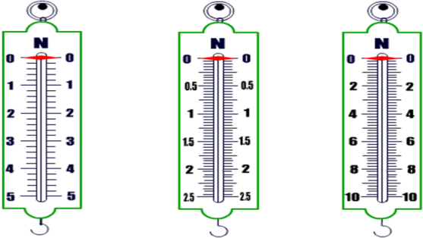（在 弹性限度 内，弹簧的 伸长 跟受到的 拉力 成 正 比）

④对于弹簧测力计的使用

a 认清 量程 和 分度值 ；右图量程为 5N ，分度值为 0.2N

b 要检查指针是否指在 零刻度线 ,如果不是,则要 把指针调节到零刻度线上

c 轻拉秤钩几次，看每次松手后，指针是否回到零刻度

d 使用时 拉力 沿着 弹簧伸长 方向，注意防止 弹簧及指针 与 外壳摩擦 。

测量力时不能超过弹簧测力计的 量程 。

e 读数时视线与刻度面 垂直 。

说明：物理实验中,有些物理量的大小是不宜直接观察学科网(www.zxxk.com)--教育资源门户，提供试卷、教案、课件、论文、素材及各类教学资源下载，还有大量而丰富的教学相关资讯！的，但它变化时引起其他物理量的变化却容易观察，用容易观察的量显示不宜观察的量，是制作测量仪器的一种思路。这种科学方法称做“ 转换法 ”。利用这种方法制作的仪器有： 温度计 等。

三、重力

1. 重力的概念：由于 地球的吸引 而使物体受的力叫 重力 。
2. 重力的施力物体是： 地球 。
3. 重力的方向： 竖直向下 。其应用是 铅垂线 。

4.重力的作用点—— 重心

重力的等效作用点 叫重心。质地均匀外形规则物体的重心，在它的几何中心上。

如均匀细棒的重心在它的中点，球的重心在球心。方形薄木板的重心在两条对角线的交点。

5.重力大小的叫重量，物体所受的重力跟质量成 正比 。

公式：G= mg 其中g= 9.8 N/kg ，它表示质量为 1kg 的物体所受的重力为 9.8N 。在要求不很精确的情况下，可取g= 10 N/kg。

【**作 业**】

〖**书后习题**〗

1. 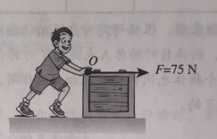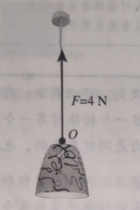 2.

3.不能。当人用力推另一只小船时，由于力的作用是相互的，另一只小船也同时对人施力，而力可以改变物体的运动状态，所以自己坐的小船会改变运动状态，由静止变为运动。

4.现象是 人向后运动 ，原因是 力的作用是相互的

5.3 6.150N 7.150000N

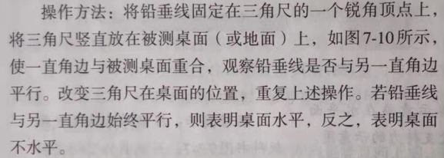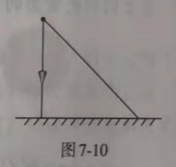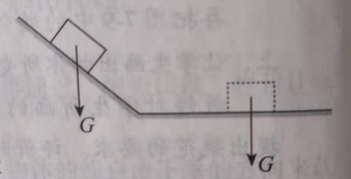8. 9.

10.在弹性限度内，弹簧收到的拉力越大，弹簧的伸长量就越大。小强刚拉开弹簧拉力器时，弹簧的伸长量较小，弹簧受到的拉力也较小，所以感觉并不费力。而两手拉开的距离越大，弹簧的伸长量也越大，所以会感觉越拉越费力。

〖**链接中考**〗

加热 210s

〖**教材配图练习**〗

1. ACD
2. D
3. A
4. C
5. 相反 相互的
6. C
7. 物体间力的作用是相互的
8. D
9. 形变 物体间力的作用是相互的
10. D
11. 量程 弹性范围
12. C
13. 力 弹簧的伸长与受到的拉力成正比
14. D
15. 受到重力的作用 竖直向下
16. B
17. 力 0.5
18. C
19. 铅垂线 重力的方向竖直向下
20. C
21. 竖直向下
22. D
23. 几何中心 球心
24. D
25. 重心
26. 万有引力
27. B